04332《护理学基础》课程导学方案
祝玲
一、课程考核的有关说明
《护理学基础》是开放教育护理专科专业的必修课。要求学员掌握护理学基础的基本理论、基本技能、规程和流程。
二、考核方式及计分方法
本课程考核采用形成性考核和终结性考试相结合的方式；形成性考核占综合成绩的 50%；终结性考试占综合成绩的 50%。 本课程实施“双及格”的要求，即终结性考试成绩和综合成绩须同时及格，课程的考核 成绩方为及格。
（一）形成性考核：4 次形考任务，采用网核形考方式。
第 1~6 章 选择题 25％
第 7~11 章 选择题 25％
第 12~15 章 选择题 25％
第 16~22 章 选择题 25％
（二）终结性考试：时限 60 分钟，单项选择题，50 题。纸质闭卷考试。
三、纸质终考样题举例
选择题 （每题 2 分，共 100 分）
1．下列关于护理诊断的陈述正确的选项是（ ） A．有皮肤完整性受损的危险 B．营养失调：低于机体需要量 C．睡眠型态紊乱：醒后不易入睡 D．清理呼吸道无效：与痰液粘稠有关 E．知识缺乏：与预防哮喘的知识不足有关
2．麻醉护理盘内不需准备的物品是（ ） A．牙垫 B．压舌板 C．导尿管 D．吸痰导管 E．输氧导管
3．患者，李某，女性，甲减危象，昏迷中。下列患者存在的护理问题中，优先处理的是（ ） A．皮肤完整性受损 B．语言沟通障碍 C．便秘 D．清理呼吸道无效 E．有营养失调的危险
答案：1．D 2．C 3．D
四、国开学习平台学习方法
（一）登录方法（三种）：
1、直接登陆国家开放大学学习网http://www.ouchn.cn/，点击学生登录
输入13位学号，密码为自己的8位出生年月日。
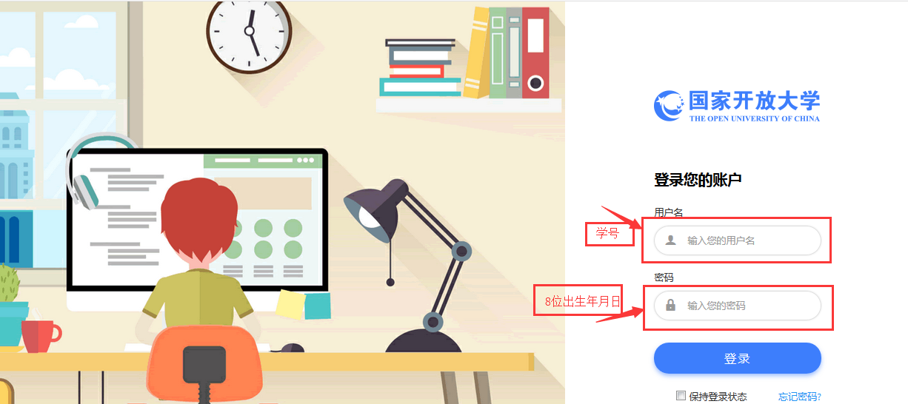
2、登录榆林电大官网http://www.ylrtvu.net.cn/
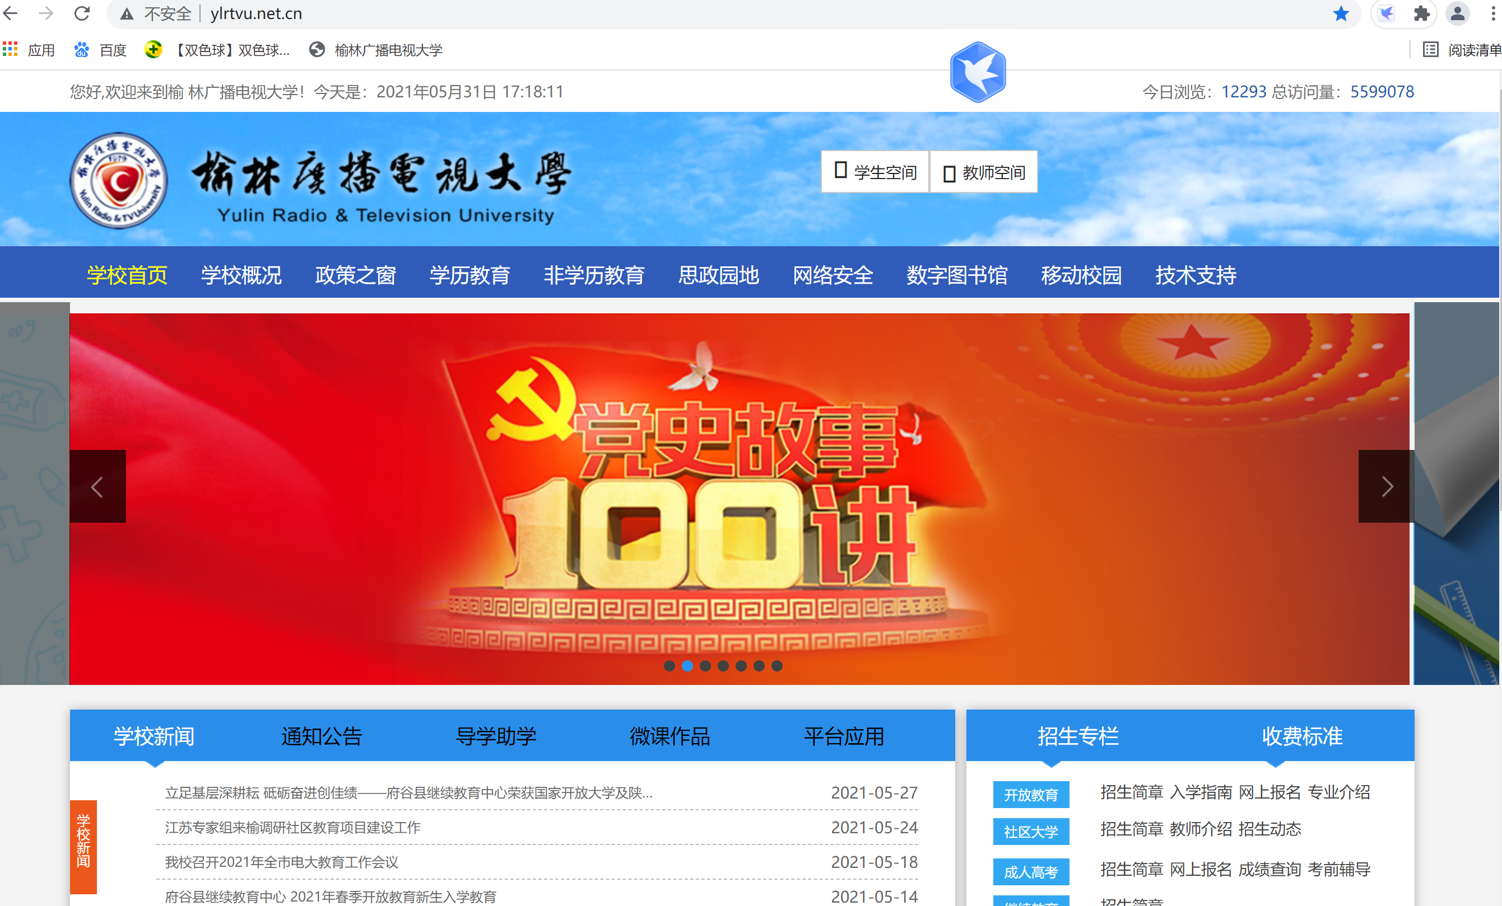
下拉至最低端，点击“国开大学学习网”，然后同上。
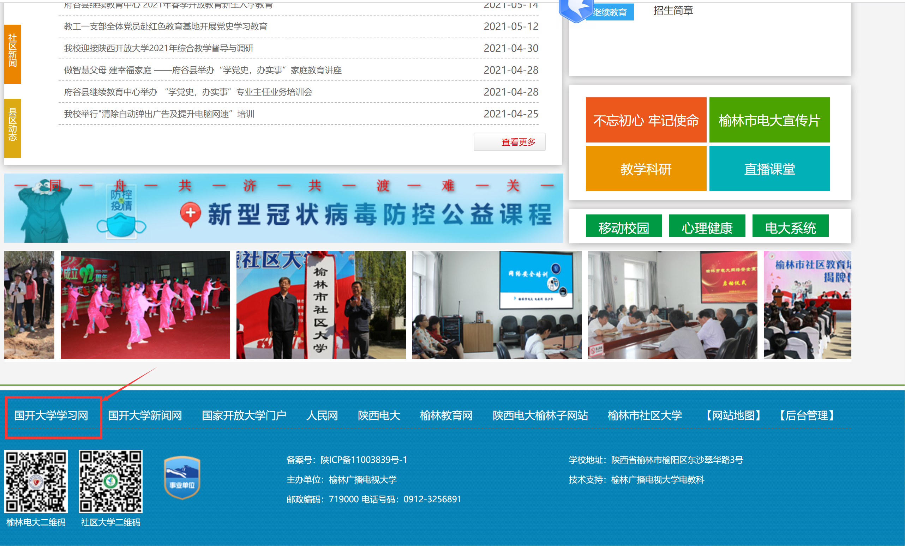
3、微信公众号登录
关注“榆林电大”微信公众号，进入公众号，点击左下角学生服务----点击国开平台，然后同方法1登录。
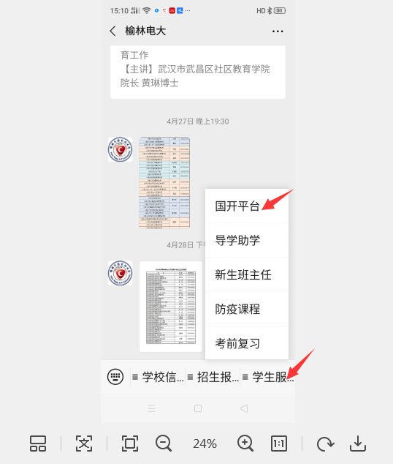
（二）学习方法：
- 找到课程，点击“进入学习”
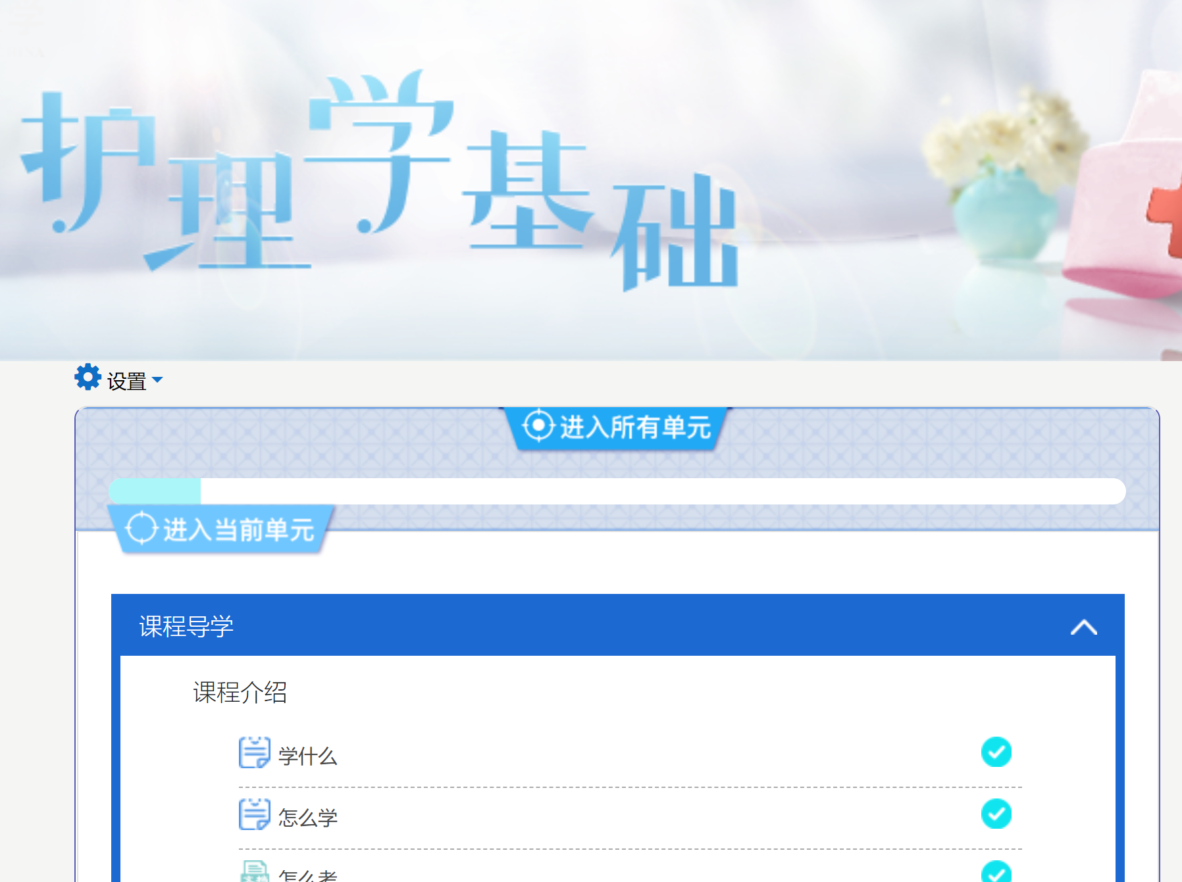
2、依次完成学习内容，学完后右边圆圈内会出现蓝色对勾，如下图：
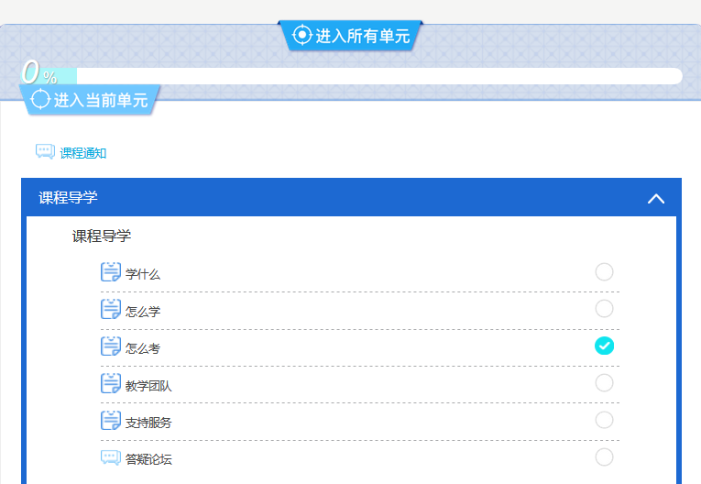
3、学习完成后进入“形考任务”，依次完成各阶段作业。本课程包含4次形考任务，每次任务由40个单选题构成，题目随机抽取，占25分，共计100分。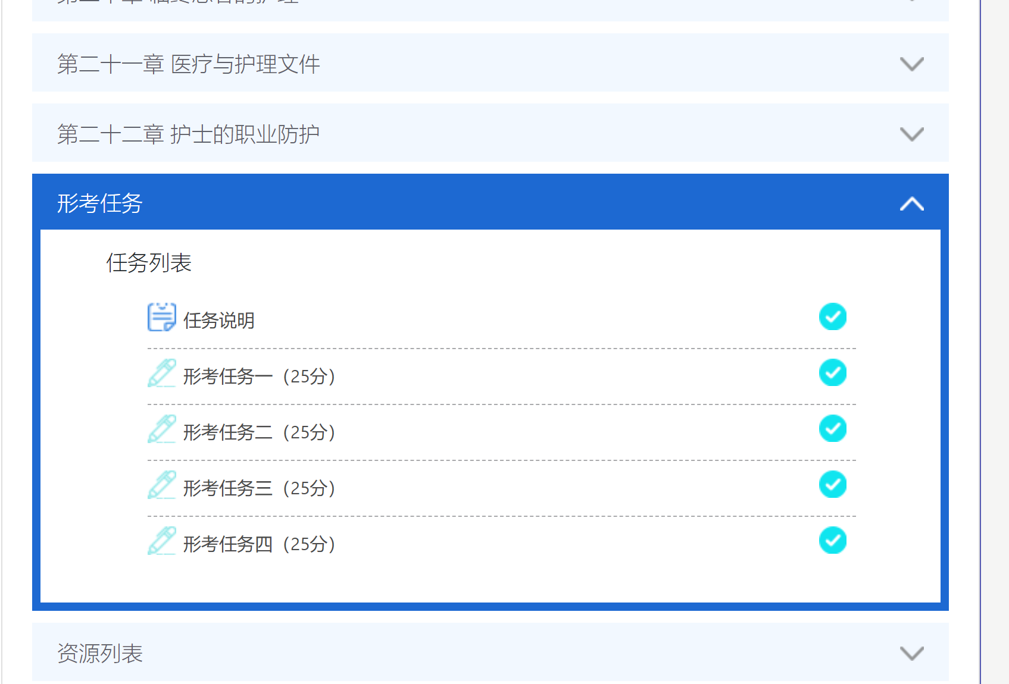
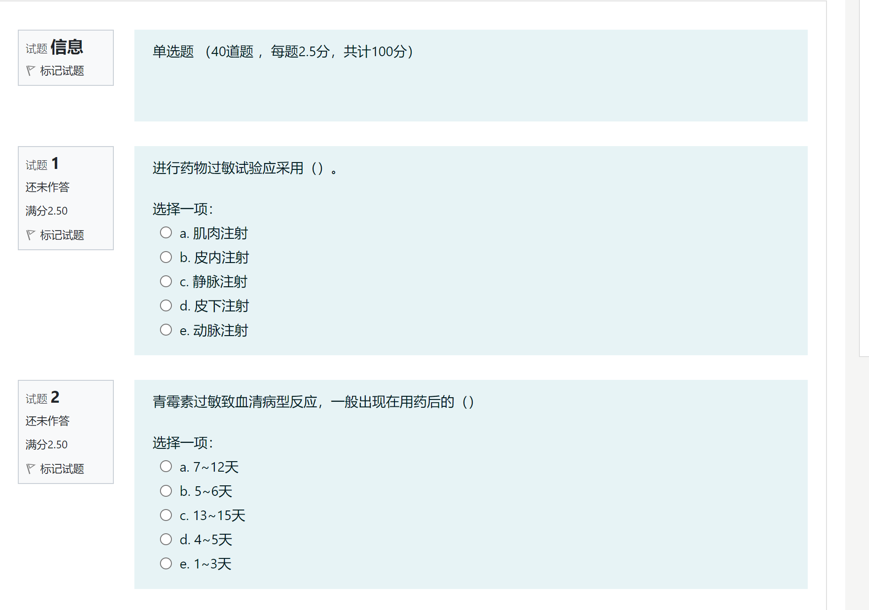
温馨提示：各章节测验打开题目后首先复制粘贴到Word文档，不要提交直接退出，然后查找答案，待答案找到后再次继续原测验答题，完成后再进行提交。
大家也可以登录分校官网，http://www.ylrtvu.net.cn，点击“导学助学”，通过课程ID号或课程名称查找“导学方案”和课程“参考答案”获取帮助。
（三）、论坛发帖方法及要求
1、进入课程后找到“课程论坛”
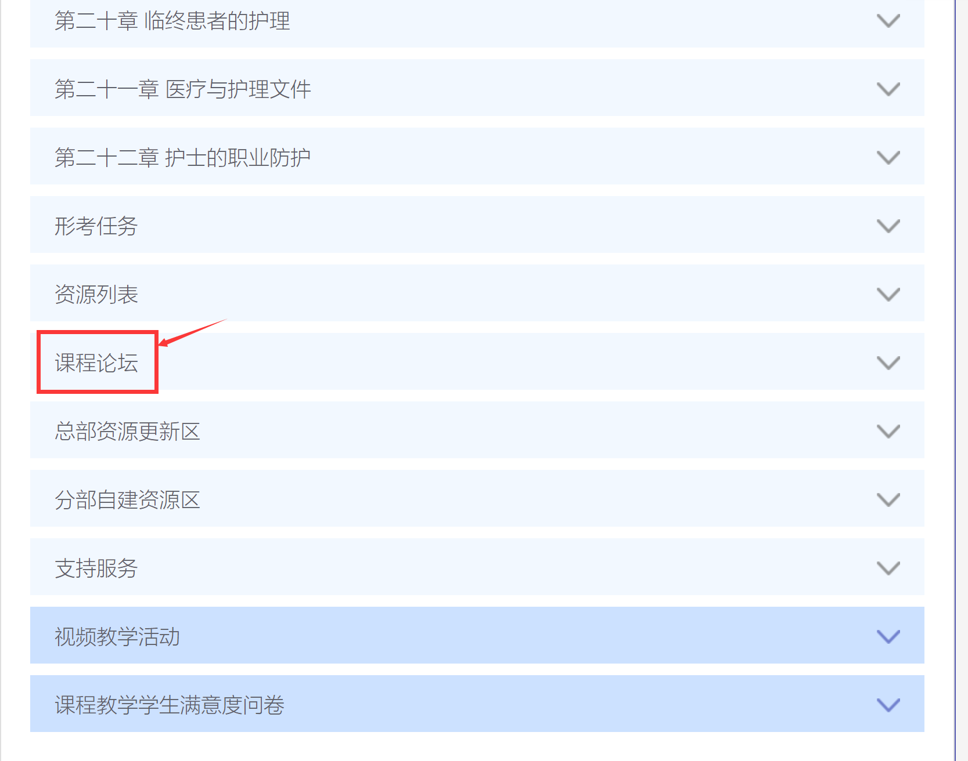
2、进入课程讨论区
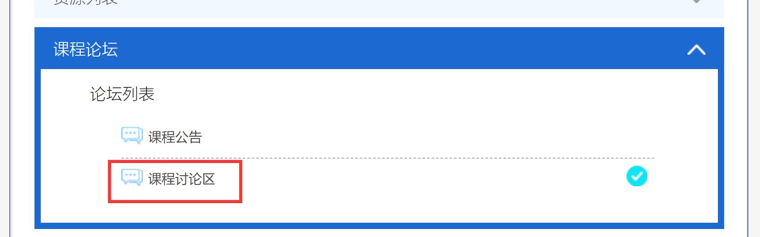
3、点击开启一个新话题，依次输入主题、正文，或者在下方直接导入附件，点击“发到讨论区上”即可。这里是大家交流沟通的地方，请大家积极参与互动，顺利完成学习任务。
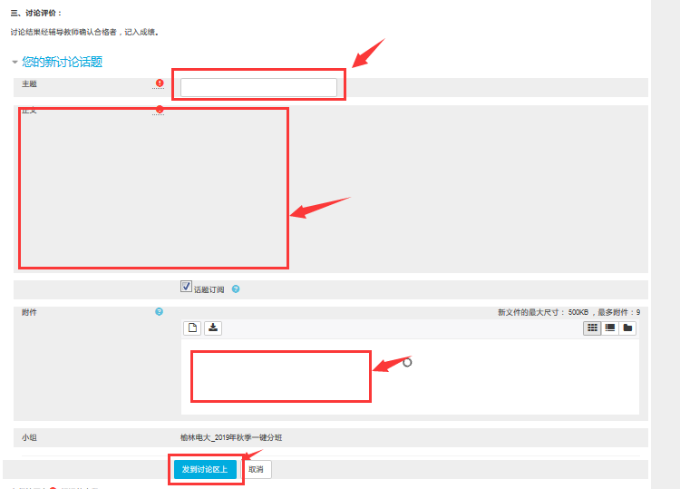
4、欢迎大家积极参与课程讨论学习！大家在学习过程中有啥问题请在论坛发帖，我会在3个工作日内回复，不要发无效贴，发帖量不少于10条。
五、导学教师联系方式，祝老师。
手机（微信）：18991099805
QQ：648758954

